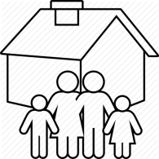**PROJETO:**

**“EM CASA TAMBÉM SE APRENDE”**

**MATEMÁTICA - 3º ANO DO ENSINO FUNDAMENTAL**

**___________________________________________________________________________**

**ATIVIDADE 01 – Data: 01 /09/2020**

**ALUNO (A):___________________________________________________________________________**

ESTUDE OS FATOS ABAIXO ATÉ APRENDER E SABER DECORADO:

FATOS DA MULTIPLICAÇÃO

1 X 0 = 0 2 X 0 = 0

1 X 1 = 1 2 X 1 = 2

1 X 2 = 2 2 X 2 = 4 Duas vezes é o DOBRO!

1 X 3 = 3 2 X 3 = 6

1 X 4 = 4 2 X 4 = 8

1 X 5 = 5 2 X 5 = 10

1 X 6 = 6 2 X 6 = 12

1 X 7 = 7 2 X 7= 14

1 X 8 = 8 2 X 8 = 16

1 X 9 = 9 2 X 9 = 18

1 X 10 = 10 2 X 10 = 20

________________________________________________________________________________________

FATOS DA DIVISÃO 2 : 2 = 1

Não dividimos por 1 porque neste caso é a quantidade toda só para uma pessoa!

4 : 2 = 2

6 : 2 = 3 Dividir por **2** é encontrar a

8 : 2 = 4 METADE.

10 : 2 = 5

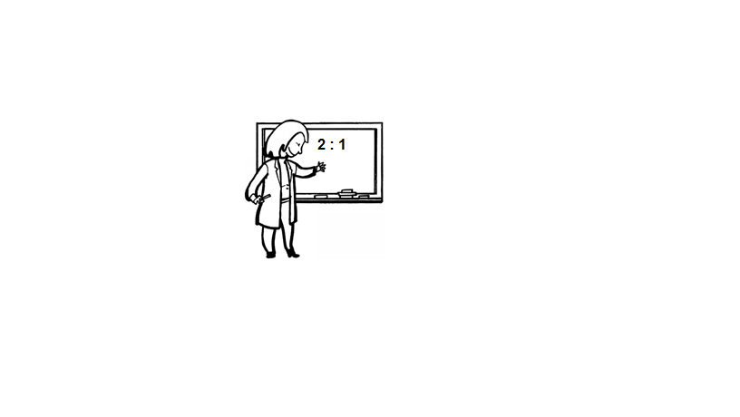 12 : 2 = 6

14 : 2 = 7

16 : 2 = 8

18 : 2 = 9

20 : 2 = 10

**Desafio**

A turma do 3° ano adora um desafio.

Pinte a mandala de acordo com a legenda.

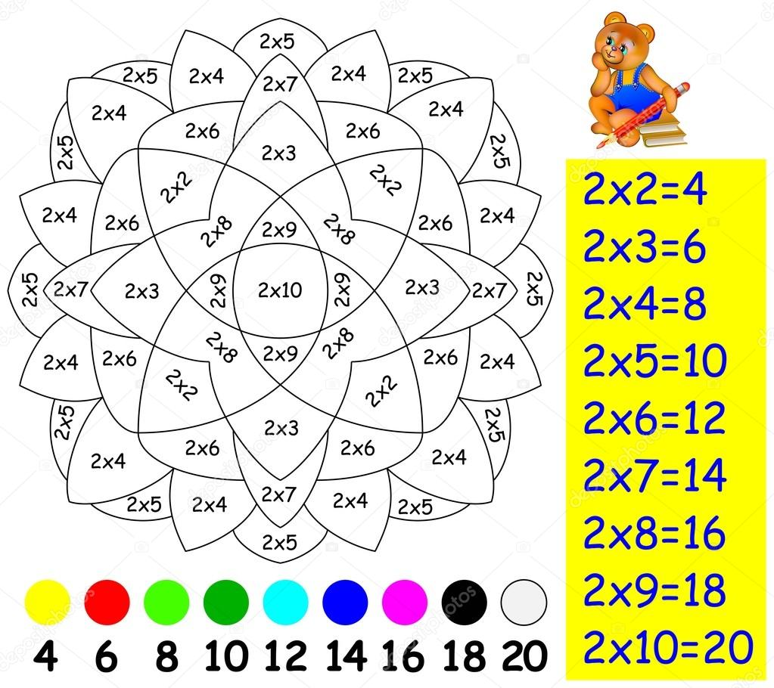

|  |  |  |  |  |  |
| --- | --- | --- | --- | --- | --- |
| 4 | Amarelo | 10 | Verde escuro | 16 | Rosa ou roxo |
| 6 | Vermelho | 12 | Azul claro | 18 | Preto |
| 8 | Verde claro | 14 | Azul escuro | 20 | Branco |

**PROJETO:**

**“EM CASA TAMBÉM SE APRENDE”**

**MATEMÁTICA - 3º ANO DO ENSINO FUNDAMENTAL**

**___________________________________________________________________________**

**ATIVIDADE 02 – Data: 02 /09/2020**

**ALUNO (A):___________________________________________________________________________**

ESTUDE ESSES FATOS ATÉ APRENDER E SABÊ-LOS DECORADOS:

3 X 0 = 0 3 : 3 = 1

Dividir por **3** é achar o **terço** ou a **terça parte**.

Três vezes é o TRIPLO

3 X 1 = 3 6 : 3 = 2

3 X 2 = 6 9 : 3 = 3

3 X 3 = 9 12 : 3 = 4

3 X 4 = 12 15 : 3 = 5

3 X 5 = 15 18 : 3 = 6

3 x 6 = 18 21 : 3 = 7

3 x 7 = 21 24 : 3 = 8

3 x 8 = 24 27 : 3 = 9

3 x 9 = 27 30 : 3 = 10

3 x 10 = 30

________________________________________________________________________________________

**Agora é sua vez! Vamos ver se você está craque nos**

**Fatos do 2 e 3.**

9 : 3 = _____

8 : 2 = _____

6 : 3 = _____

4 : 2 = _____

3 x 4 = ______  
3 x 5 = ______

3 x 0 = ______  
3 x 6 = ______  
3 x 8 = ______  
3 x 10 = ______  
3 x 3 = ______  
6 : 2 = _____

3 x 1 = _____  
24 : 3 = ______

30 : 3 = ______

3 : 3 = _____

2 x 9 = _____  
2 x 10 = _____

2 x 5 = _____  
2 x 6 = _____

2 x 1 = _____  
2 x 4 = _____  
2 x 7 = _____  
2 x 8 = _____

27 : 3 = _____

21 : 3 = ______

20 : 2 = ____

2 : 2 = _____

18 : 3 = _____

18 : 2 = ____

15 : 3 = _____

14 : 2 = _____

12 : 3 = _____

12 : 2 = _____

10 : 2 = ____

16 : 2 = ____

**PROJETO:**

**“EM CASA TAMBÉM SE APRENDE”**

**MATEMÁTICA - 3º ANO DO ENSINO FUNDAMENTAL**

**___________________________________________________________________________**

**ATIVIDADE 03 – Data: 03 /09/2020**

**ALUNO (A):___________________________________________________________________________**

1)Dona Helena mostrou a Pablo um esquema interessante, relacionando a multiplicação com a divisão:

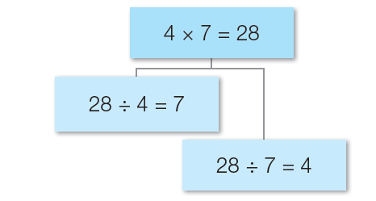

Agora é com você: veja o que foi registrado no item a e complete as demais escritas:

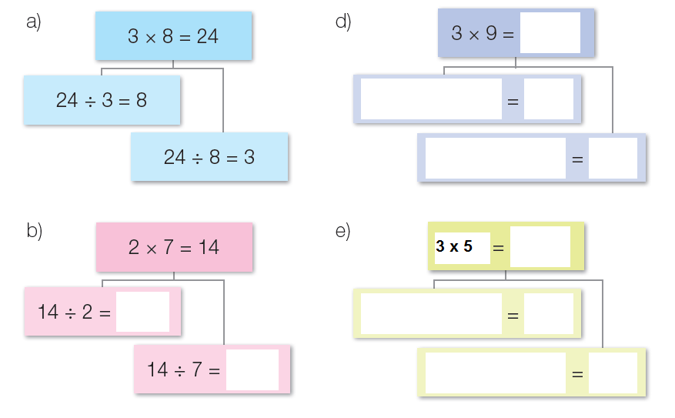

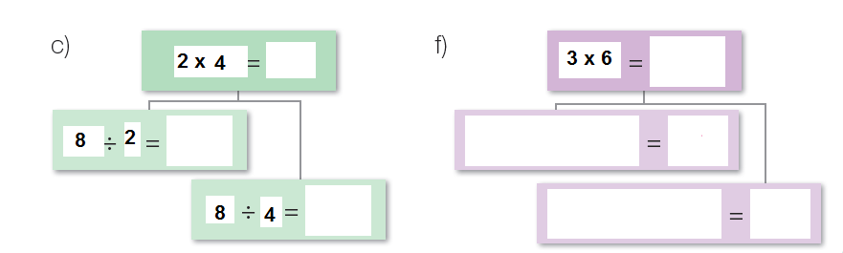

**PROJETO:**

**“EM CASA TAMBÉM SE APRENDE”**

**MATEMÁTICA - 3º ANO DO ENSINO FUNDAMENTAL**

**___________________________________________________________________________**

**ATIVIDADE 04 – Data: 04 /09/2020**

**ALUNO (A):___________________________________________________________________________**

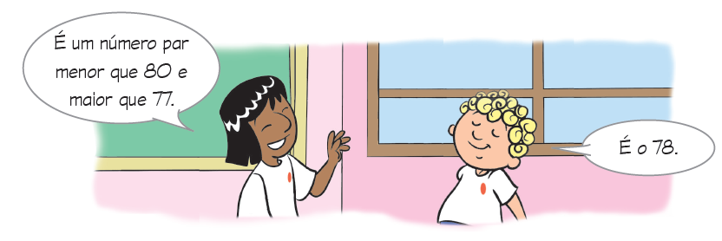Pedro e Pablo adoram adivinhações. Veja as ilustrações.

Agora, entre na brincadeira e responda:

a) É um número ímpar maior que 65 e menor que 68.____________________

b) É o dobro de quinze. _________________________

c) É a metade de quarenta. _____________________

______________________________________________________________________2

Pedro escreveu uma lista de números em uma tira de papel e pediu a Pablo que inventasse uma adivinha para cada um.

Pablo começou:

16 é igual a 8 + 8 24 é o dobro de 12

Complete você, com outras adivinhações, para os outros números:

a) 14 =_________________________________________________________________________________

b) 20 =_________________________________________________________________________________

c) 33 =__________________________________________________________________________________

d) 35 =__________________________________________________________________________________

e) 44 =__________________________________________________________________________________

f) 50 = __________________________________________________________________________________